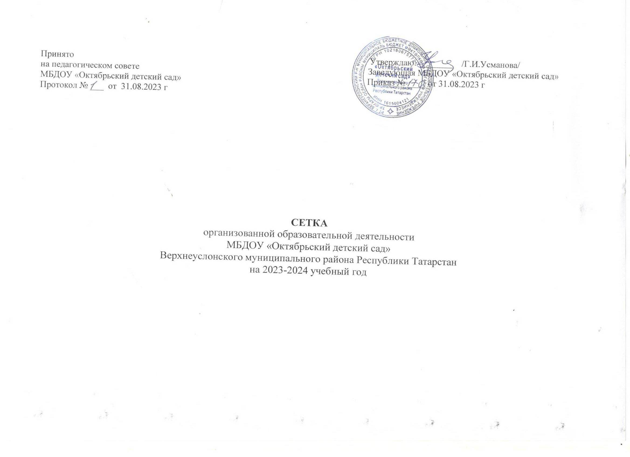

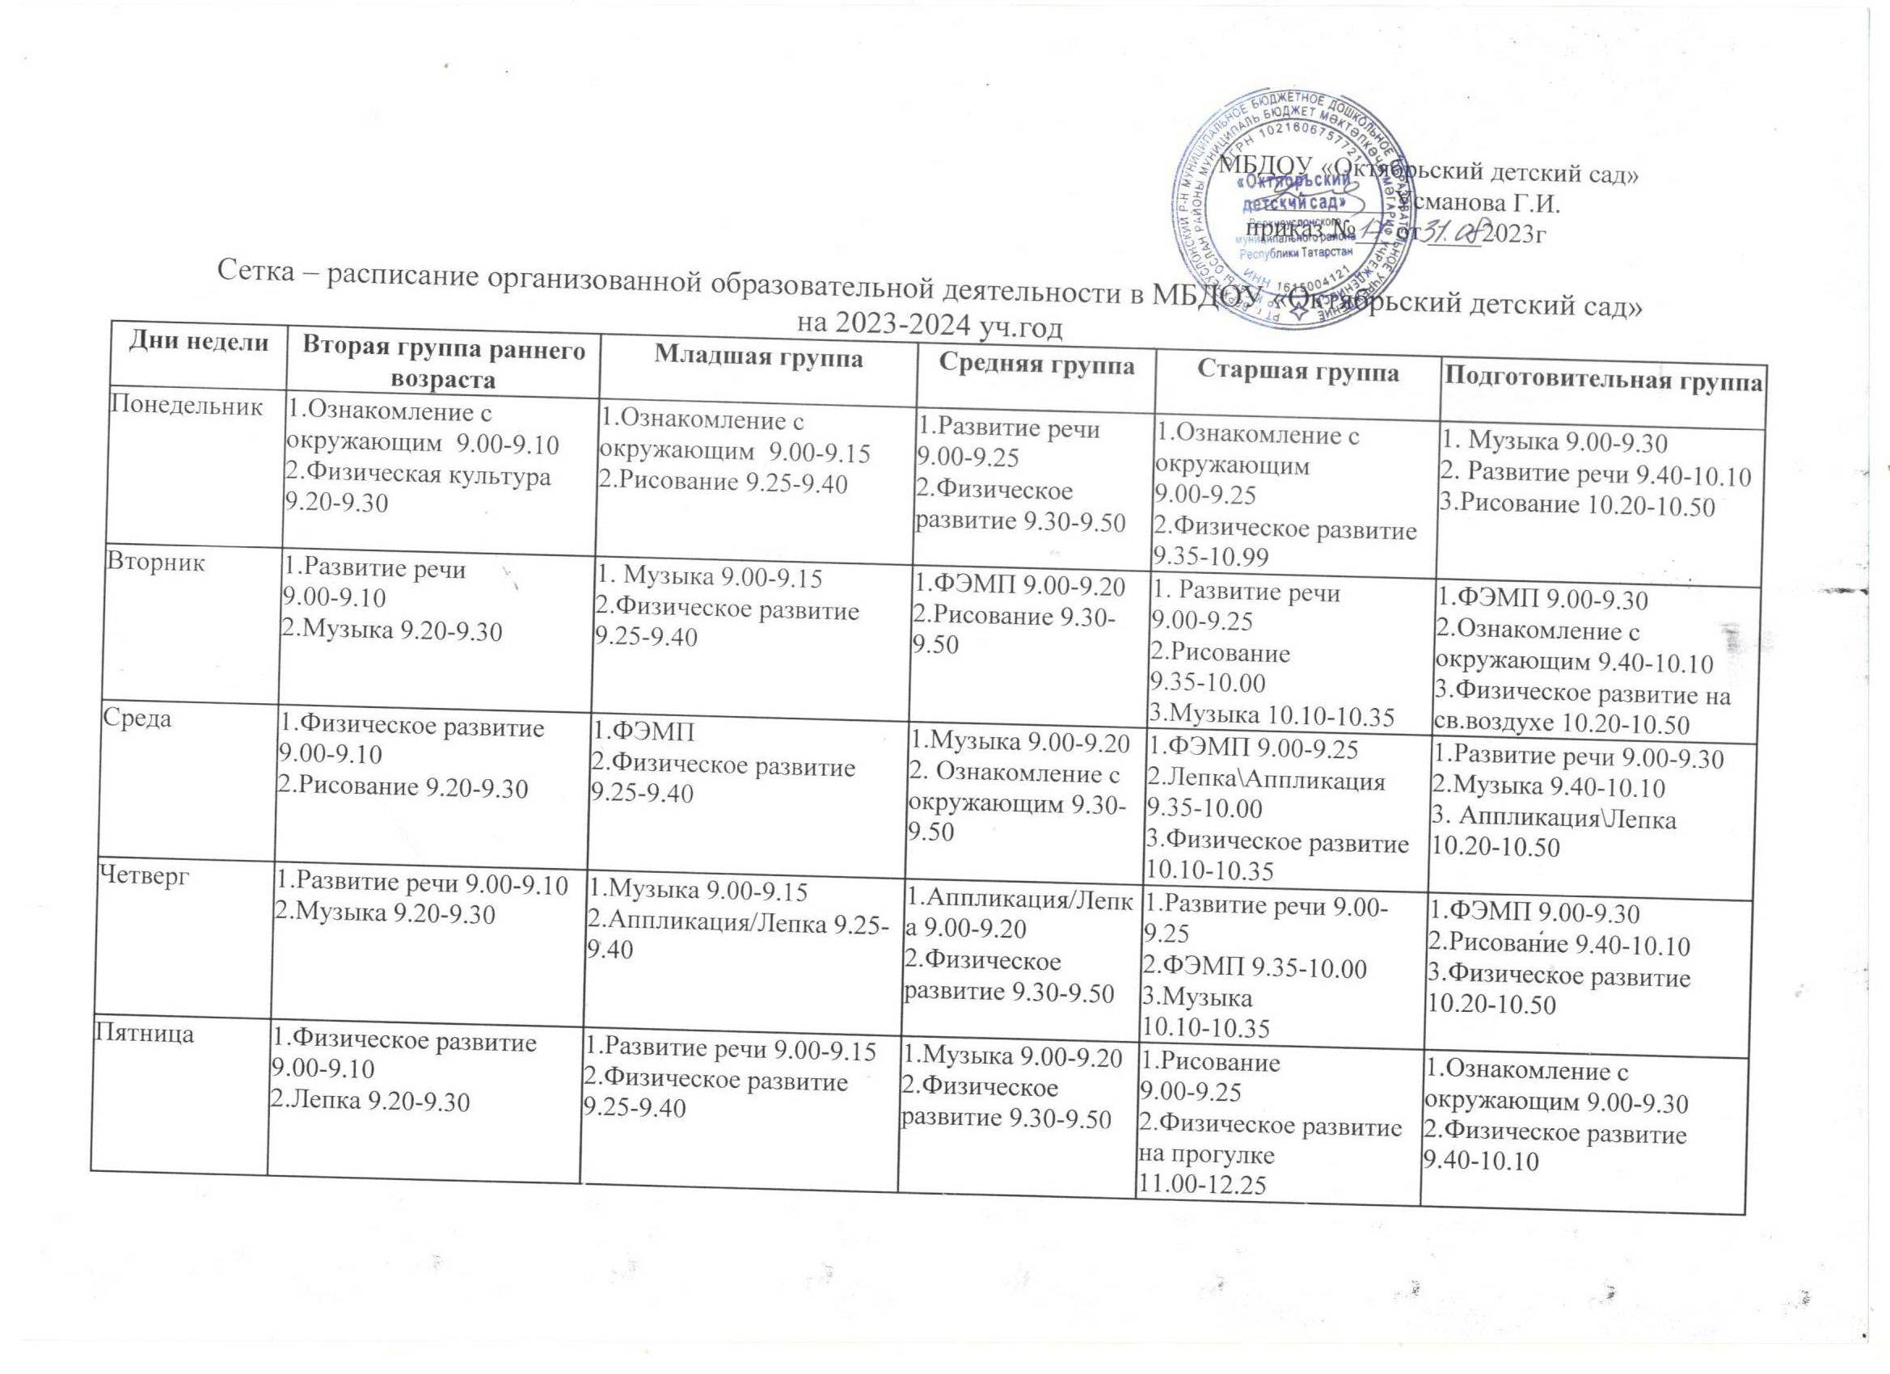

Сетка совместной деятельности разработана в соответствии с Постановлением Главного государственного санитарного врача РФ от 15.05.2013 № 26 «Об утверждении СанПиН 2.4.1. 3049-13» и в соответствии с Законом Республики Татарстан № 16 от 03.03.2012 г.
Дни недели  Атна көннәре | ОБРАЗОВАТЕЛЬНАЯ ДЕЯТЕЛЬНОСТЬ | Средняя группа | Старшая группа  5-6л | Подготовительная  группа  6-7л
Понедельник  Душәмбе | Развитие речи  (чтение худ. лит-ры) |  | 09.⁰⁰-09.²⁵
Вторник  Сишәмбе | Русский язык\ татарский язык
Среда  Чәршәмбе | Русский язык\ татарский язык |  | (участие в режимных моментах,прогулке)
Четверг  Пәнҗешәмбе | Рисование |  | (участие в режимных моментах,прогулке)
Пятница  Җомга | Познавательное развитие.
В режимные моменты переносятся следующие ООД.

О государственных языках Республики Татарстан и других языках в Республике Татарстан», приказом Министерства образования и науки Республики Татарстан № 463 от 29.06.2001г. «О мерах по улучшению изучения родного, татарского, русского языков в ДОУ»

